Uso da química forense com emprego de doutrina antibomba em perícias de explosões.

Explosivos químicos, tais como emulsões explosivas, cordéis detonantes e os presentes em detonadores, são empregados hoje no Brasil comercialmente por pedreiras nas explosões em superfícies rochosas para o comércio de minérios e rochas.
Nos últimos anos têm se observado o uso indevido destes materiais por criminosos com a finalidade de promover arrombamentos em caixas eletrônicos. No ano de 2014 foram registrados 1306 ataques a agências bancárias mediante explosões químicas no Brasil, 1251 no ano de 2015 e no ano de 2016, 1050.
As investigações quanto ao comércio e transporte ilegais de explosivos e às explosões criminosas ainda não têm uma padronização no que diz respeito à apreensão de provas, armazenamento adequado de materiais explosivos e exames periciais para a identificação inequívoca de materiais explosivos. Como consequência, já foram registrados no Brasil três acidentes com artefatos explosivos envolvendo órgãos de segurança pública nos anos de 2007, 2009 e 2012, ocasionando a morte de cinco profissionais dessa área.
Os objetivos das perícias em locais de explosão são comprovar cientificamente que ocorreu uma explosão, como ela ocorreu, identificar seus autores, qual o tipo de explosivo utilizado e a origem do artefato. Quando o perito criminal alcança esses objetivos, ele consegue dar subsídios nas investigações para a tipificação da qualificadora do crime cometido, tanto dos crimes contra o patrimônio quanto os contra a vida e contra a incolumidade pública, além de tipificar o crime de explosão, previsto no Código Penal, e o crime de terrorismo, previsto na Lei de Segurança Nacional.
O presente trabalho apresenta o estudo de caso de perícias de explosões, nos anos de 2015 e 2016, em agências bancárias e instituições públicas que possuem caixas eletrônicos, no Estado de Alagoas, e que obedecem a corrente doutrinária mundial das Operações Antibombas, descrita no Boletim n° 87-4 do FBI (Federal Bureau of Investigation), de forma que o perito responsável pelos exames possa comprovar cientificamente a ocorrência da explosão através da análise dos vestígios encontrados no local.
Nessas perícias ainda é possível descrever os efeitos gerados pela explosão, determinar o tipo de explosivo encontrado, bem como constatar demais vestígios que auxiliem na descrição do modus operandi da ação delituosa e na identificação de seus respectivos autores.
Em locais de explosão, o perito criminal sempre deve observar vestígios que descrevem os efeitos da explosão, tais como fragmentos de materiais, sinais de queimadura e fuligem, destruição e rompimento de obstáculos, estruturas físicas e objetos presentes no local, bem como outros efeitos, como reflexão, convergência e sobrepressão da onda de choque da explosão.
Nas perícias de explosão deste estudo o local de origem da explosão foi determinado por sinais de queimadura que evidenciaram os efeitos térmicos da explosão. Existem exames colorimétricos que, por meio de reações químicas, conseguem indicar a presença de explosivos tais como emulsões explosivas, explosivos polinitroaromáticos e explosivos orgânicos nitrados nas superfícies suspeitas de terem contato com material explosivo. De acordo com esses exames consegue-se inferir qual foi o tipo de explosivo utilizado e indicar qual o método instrumental mais apropriado para a análise do material coletado para fins de identificação e confirmação da substância indicada no teste supracitado.
As emulsões explosivas, explosivos mais utilizados nas explosões em agências bancárias, produzem, após a explosão, nitritos e nitratos e ainda, nas superfícies da origem da explosão podem ser encontrados nitratos inorgânicos e orgânicos provenientes dos materiais explosivos utilizados. Os grupos nitrato e nitrito podem ser identificados por meio de técnicas instrumentais, tal como Cromatografia Líquida de Troca Iônica com detector de Condutividade Térmica.
Além dos nitritos e nitratos, também podem ser encontradas substâncias utilizadas como agentes emulsificantes desses explosivos, geralmente os hidrocarbonetos. Tais compostos podem ser detectados por meio de Cromatografia Gasosa acoplada a Espectrometria de Massa (GC/MS).

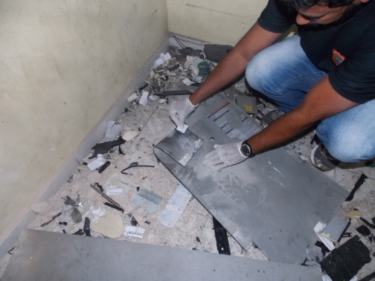
Figura 1. Coleta de resíduo de explosivo Figura 2. Aplicação do reagente para
em caixa eletrônico de instituição pública. constatação de substância explosiva.

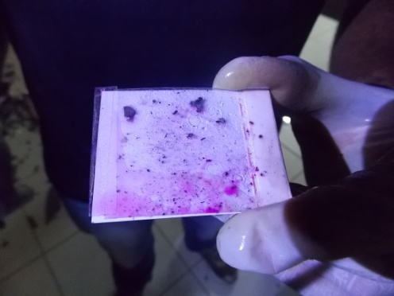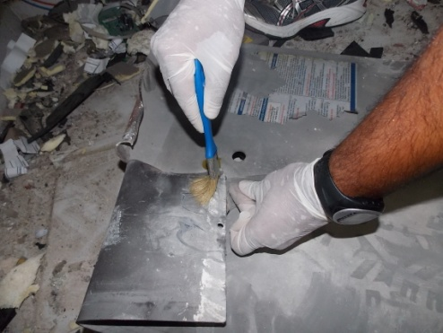
Figura 3. Indicação de explosivo Figura 4. Coleta de possível resíduo de
inorgânico. material explosivo.

Por meio destes exames colorimétricos e instrumentais realizados em resíduos de pós-explosão é possível comprovar e determinar cientificamente o explosivo utilizado sem a necessidade de se coletar o material explosivo em si ou restos destes.
Desta forma, ao utilizar as técnicas instrumentais adequadas e precisas e ao utilizar a corrente doutrinária mundial quanto aos procedimentos com explosivos, o trabalho pericial se torna mais qualificado e de excelência. As vidas de todos os profissionais envolvidos nas investigações são preservadas e provas obtidas por meio dessa análise pericial possuem maior embasamento científico e consequentemente maior valor de prova.

REFERÊNCIAS BIBLIOGRÁFICAS
1. BRASIL. Código Penal. Presidência da República, 07 dez. 1940. Disponível em: < http://www.planalto.gov.br/ccivil_03/decreto-lei/Del2848compilado.htm >. Acesso em: 15 jun. 2017.
2. BRASIL. Lei n° 7.170, de 14 de Dezembro de 1983. Presidência da República, 14 dez. 1983. Disponível em: < http://www.planalto.gov.br/ccivil_03/leis/L7170.htm >. Acesso em: 15 jun. 2017.
3. Cada Minuto. Explosão na sede da Deic deixa uma agente morta e quatro feridos. Cada minuto, Maceió, 20 dez. 2012. Disponível em < http://www.cadaminuto.com.br/noticia/199771/2012/12/20/explosao-na-sede-da-deic-deixa-uma-agente-morta-e-quatro-feridos >. Acesso em: 09 jun. 2017.
4.CONTRASP. Pesquisa Nacional de Ataques a Bancos no ano de 2014. Confederação Nacional dos Trabalhadores de Segurança Privada. Disponível em: < http://contrasp.org.br/>. Acesso em: 11 jun. 2017.
5. CONTRASP. Pesquisa Nacional de Ataques a Bancos no ano de 2015. Confederação Nacional dos Trabalhadores de Segurança Privada. Disponível em: < http://contrasp.org.br/>. Acesso em: 11 jun. 2017.
6. CONTRASP. Pesquisa Nacional de Ataques a Bancos no ano de 2016. Confederação Nacional dos Trabalhadores de Segurança Privada. Disponível em: < http://contrasp.org.br/>. Acesso em: 11 jun. 2017.
7. G1. Explosão de Paiol da PM mata Sargento e deixa 8 feridos . G1, São Paulo, p. 1, 02 jan. 2007. Disponível em: < http://g1.globo.com/Noticias/SaoPaulo/0,,AA1406100-5605,00.html >. Acesso em: 13 jun. 2017.
8. NAPOLEÃO, R.F. Doutrina e Princípios Operacionais. In: Curso Técnico Policial em Explosivos, 2, 2012. Batalhão de Operações PMDF, 2012. 1 pen drive.
9. NAPOLEÃO, R.F. Explosivos e Explosões. In: Curso Técnico Policial em Explosivos, 2, 2012. Batalhão de Operações PMDF, 2012. 1 pen drive.
10. Portal Amazônia. Explosão que matou 3 peritos na PF de Manaus foi causada por bombas de fabricação caseira. O Globo, Manaus, 05 jun. 2009. Disponível em < https://oglobo.globo.com/brasil/explosao-que-matou-3-peritos-na-pf-de-manaus-foi-causada-por-bombas-de-fabricacao-caseira-3196381 >. Acesso em: 13 jun. 2017.
11. SKOOG, D.A.; HOLLER, F.J.; NIEMAN, T.A. Princípios de Análise Instrumental. 5° Ed. São Paulo: Bookman, 2002. 836 p.

